Проведение профилактических бесед с детьми с целью:
Рассмотрение вопроса профилактики детского дорожно-транспортного травматизма. Познакомить с правилами участника дорожного движения, расширять кругозор, давать представление об опасностях на дороге - научить ребёнка жить и действовать в реальной жизни, ознакомление с правилами поведения в общественном транспорте и вне его.
Задачи:
- дать представление об отличительных признаках общественного транспорта,
- расширять знания о правилах поведения на дороге,
- учить быть воспитанными пассажирами в общественном транспорте,
- воспитывать ответственность за свою жизнь.
- соблюдение правил дорожного движения (ПДД)
- обязательное соблюдение и применение детских удерживающих устройств при перевозке детей.
Предварительная работа:
- рассматривание сюжетных картинок, дорожных ситуаций;
- игры на макете дороги с перекрестком;
- рассматривание тематических альбомов «Виды транспорта», «Дорожные знаки»;
- дидактические игры: «Угадай, какой знак», «Что показывает регулировщик», «Виды транспорта», «Найди и назови»;
- сюжетно-ролевые игры «Дорожное движение»;
- проведение цикла целевых прогулок «Пешеходный переход», «Перекресток», «Светофор»;
- решение логических задач по дорожной ситуации;
- чтение художественной литературы .
Ход беседы.
-Мы начинаем своё путешествие в страну дорожной грамоты.
- Что такое ПДД? (Правила дорожного движения.)
- Зачем необходимо знать правила?
- Как понимаете слова "опасная ситуация на дороге"?
-Что может быть причиной "опасных ситуаций на дороге"?
- Правила дорожного движения - это дорожная грамота. Владеть ею должны все, чтобы предотвратить несчастный случай. 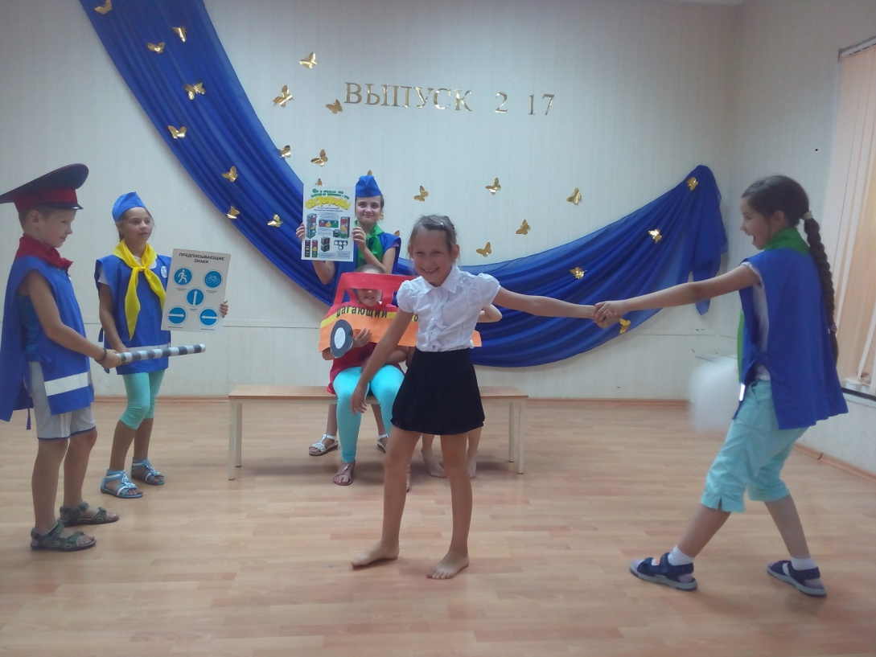
Игра "Ответь быстро и верно".
Инспектор - воспитатель задаёт детям разные вопросы, связанные с
безопасностью дорожного движения.( Игру можно повторить несколько раз.)
1. Из каких частей состоит улица? (Тротуары, проезжая часть, перекрёсток)
2. Где можно ходить людям? ( По тротуару)
3. Где можно переходить улицу? (На пешеходных переходах)
4.Какие пешеходные переходы ты знаешь? ( наземные, подземные, надземные)
5. Когда переходишь проезжую часть улицы по наземному переходу "зебре", куда сначала нужно посмотреть? (Налево, а на её середине - направо.)
6. Что указывает на пешеходный переход? (Светофор, зебра, дорожный знак.)
7. На какой сигнал светофора можно переходить дорогу? ( На зелёный.)
Награждение лучших детей призами.
Сообщение проблемы.
Сегодня мы поговорим о транспорте на улицах городов. Для быстрого передвижения людей на небольшие и большие расстояния существует транспорт.
- Как он называется?
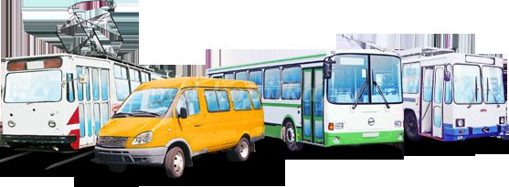
Общественный транспорт - это транспортные средства, предназначенные для перевозки большого количества пассажиров ,которые курсируют по определённым маршрутам.
Как только мы купим билет на любой вид общественного транспорта - мы пассажиры.
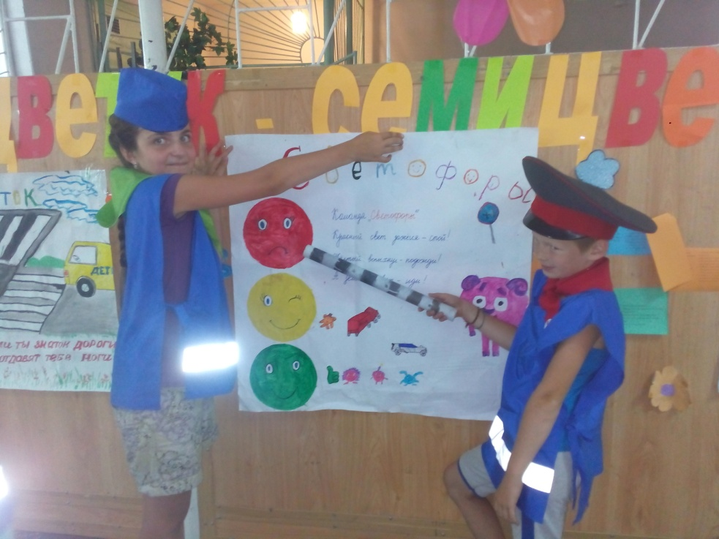
Беседа «Сигналы светофора»
Для регулирования движения транспорта и пешеходов применяются светофоры. В светофоре имеются три секции – 3 сигнала, которые располагаются сверху вниз: красный, желтый, зеленый.
Красный сигнал – запрещает движение транспортных средств. Желтый – запрещает переходам начинать переход улицы, а транспорту выезжать на перекресток. Пешеходы, которые находились на проезжей части, должны закончить переход или остановиться на «островке безопасности». Зеленый сигнал разрешает движение транспортных средств и пешеходов. Если светофор оборудован стрелкой направления движения транспортных средств, то движение транспорта разрешено лишь тогда, когда она включена.
1.​ Расположение сигналов светофора.
2.​ Значение каждого сигнала светофора.
3.​ Движение транспорта, если светофор оборудован стрелкой.
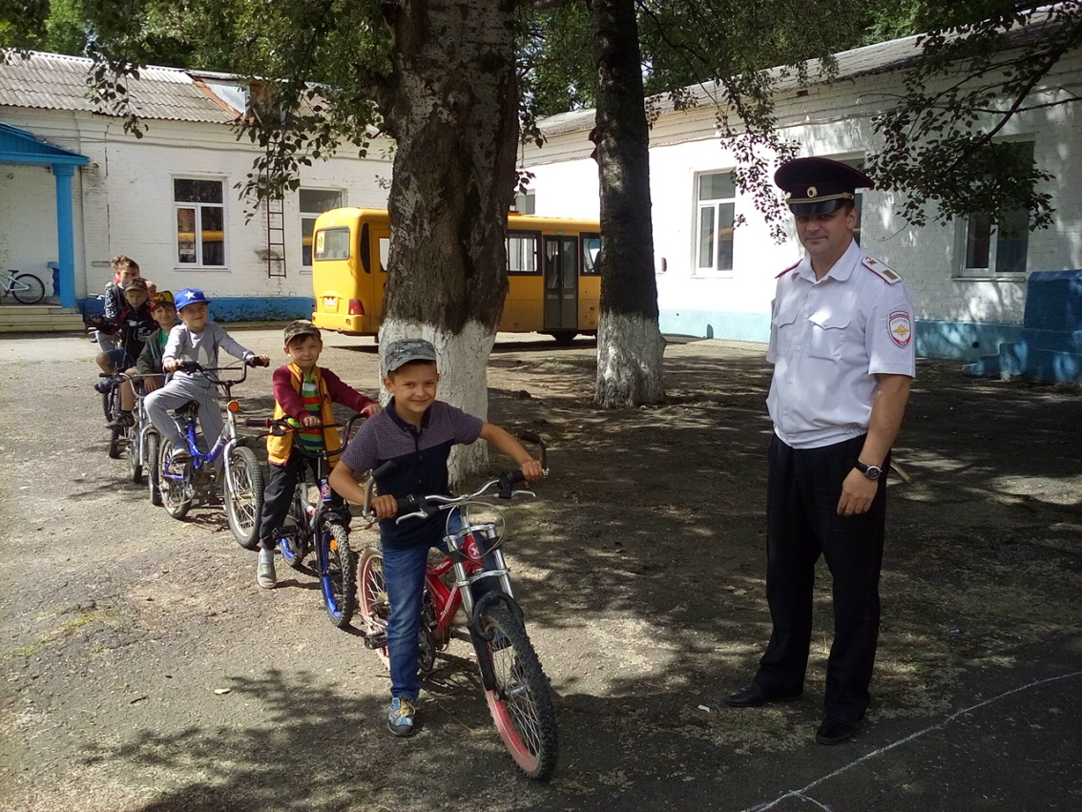

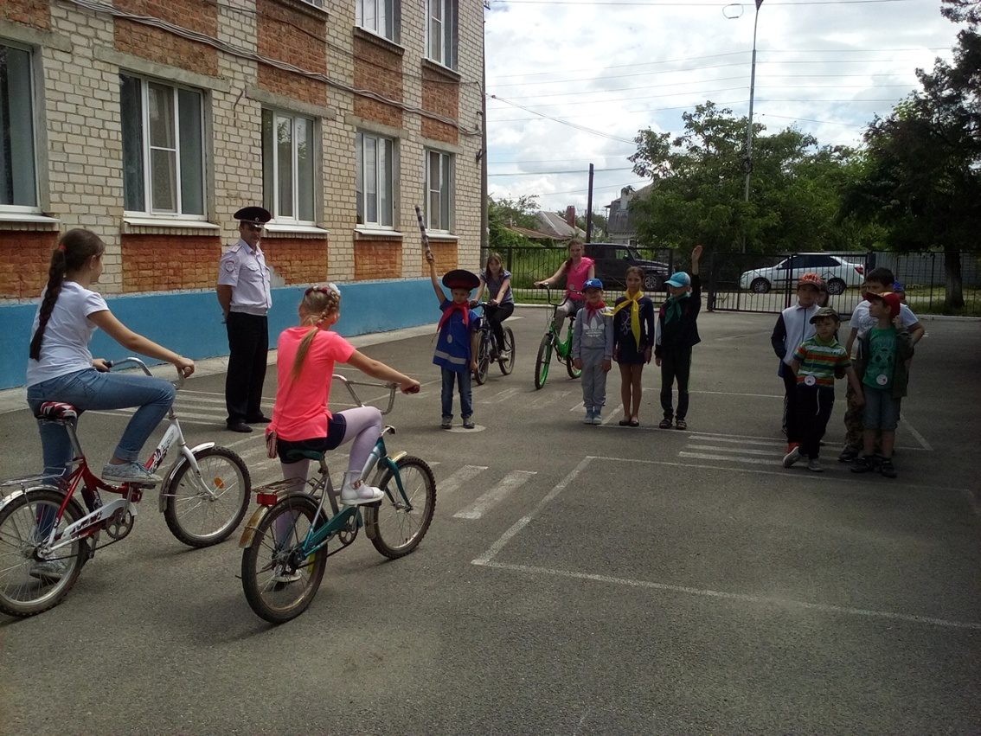

Беседа «Правила перехода улиц и дорог»
Для более безопасного перехода проезжей части пешеходам отведены определенные места: подземные переходы, пешеходные переходы, обозначенные линиями, разметками, четкими указателями, дорожными знаками.
Пересекать проезжую часть пешеходы должны только по пешеходным переходам, в местах обозначенных разметкой или дорожным знаком «Пешеходный переход».
Прежде чем начать переход проезжей части, нужно убедиться в полной безопасности: сначала посмотреть налево, а на середине дороги посмотреть на право. Если транспорт движется справа налево, то при переходе улицы надо посмотреть направо. Переходить проезжую часть нужно спокойно, не торопясь, чтобы видеть приближающийся транспорт.
Нельзя переходить дорогу перед близко идущим транспортом!

